MÔN TOÁN.Tiết 42
MỘT PHẦN HAI. MỘT PHẦN TƯ
Thời gian thực hiện ngày 4 tháng 11 năm 2024

I. YÊU CẦU CẦN ĐẠT:
1. Năng lực đặc thù:
- Nhận biết(thông qua hình ảnh trực quan) về “một phần hai”, “một phần tư”. Biết đọc, viết:
- Tạo thành “một phần hai”, “một phần tư” thông qua thao tác thực hành gấp giấy
- Phát triển năng lực lập luận, tư duy toán học và năng lực giao tiếp toán học
2. Năng lực chung.
- Năng lực tự chủ, tự học: Chủ động học tập, tìm hiểu nội dung bài học. Biết lắng nghe và trả lời nội dung trong bài học.
- Năng lực giải quyết vấn đề và sáng tạo: tham gia tích cực trò chơi, vận dụng.
- Năng lực giao tiếp và hợp tác: Thực hiện tốt nhiệm vụ trong hoạt động nhóm.
3. Phẩm chất.
- Phẩm chất nhân ái: Có ý thức giúp đỡ lẫn nhau trong hoạt động nhóm để hoàn thành nhiệm vụ.
- Phẩm chất chăm chỉ: Chăm chỉ suy nghĩ, trả lời câu hỏi; làm tốt các bài tập.
- Phẩm chất trách nhiệm: Giữ trật tự, biết lắng nghe, học tập nghiêm túc.
II. ĐỒ DÙNG DẠY HỌC
- Kế hoạch bài dạy, bài giảng Power point.
- SGK và các thiết bị, học liệu phụ vụ cho tiết dạy.

III. HOẠT ĐỘNG DẠY HỌC
Hoạt động của giáo viên | Hoạt động của học sinh
1. Khởi động:
- Mục tiêu: + Tạo không khí vui vẻ, phấn khởi trước giờ học.
- Cách tiến hành:
- GV yêu cầu HS quan sát bức tranh.  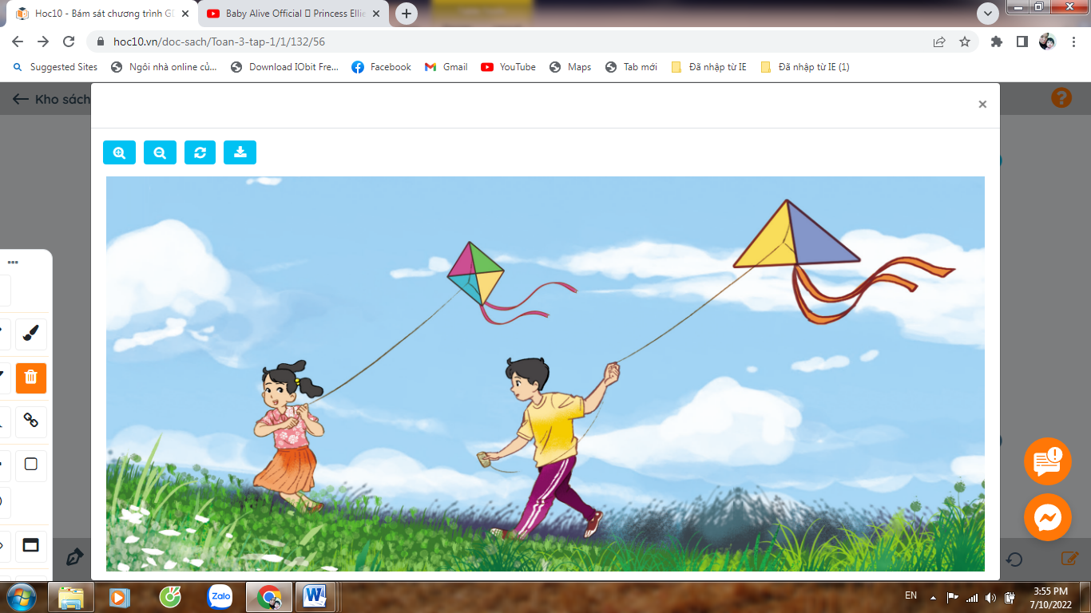  Cánh diều bạn trai chia làm mấy phần bằng nhau?  Cánh diều bạn gái chia làm mấy phần bằng nhau?  - GV Nhận xét, khen ngợi.  - GV dẫn dắt vào bài mới | - HS quan sát  Cánh diều bạn trai chia làm 2 phần bằng nhau.  Cánh diều bạn gái chia làm 4 phần bằng nhau.  - HS lắng nghe.
2. Khám phá
- Mục tiêu:
+ Nhận biết thông qua hình ảnh trực quan.
- Cách tiến hành:
. - GV hướng dẫn học sinh quan sát hình vuông thứ nhất trong SGK  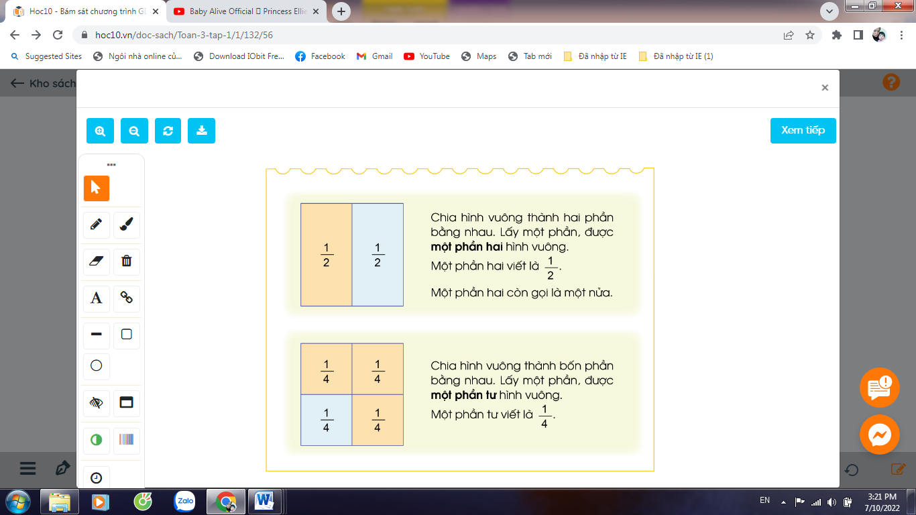  + Hình vuông được chia làm mấy phần bằng nhau?  + Mấy phần được tô màu?  - Nhận xét, chốt:  + Hình vuông được chia làm 2 phần bằng nhau, tô màu một phần.  + Đã tô màu một phần hai hình vuông.  + Một phần hai viết là  Chú ý: Một phần hai hay còn gọi là “một nửa”  - GV hướng dẫn học sinh quan sát hình vuông thứ hai trong SGK  + Hình vuông được chia làm mấy phần bằng nhau?  + Mấy phần được tô màu?  - Nhận xét, chốt:  + Hình vuông được chia làm 4 phần bằng nhau, tô màu một phần.  + Đã tô màu một tư hai hình tròn.  + Một phần tư viết là | - HS quan sát  - HS trả lời: Hình vuông được chia làm 2 phần bằng nhau.  - HS trả lời: Một phần được tô màu  - HS nhận xét  - HS nhắc lại  HS đọc “một phần hai”  HS viết bảng con  - HS quan sát  - HS trả lời: Hình vuông được chia làm 4 phần bằng nhau.  - HS trả lời: Một phần đã được tô màu  - HS nhận xét  - HS nhắc lại  HS đọc “một phần tư”  HS viết bảng con
3. Hoạt động
- Mục tiêu:
+ Giúp HS nhận biết qua hình ảnh trực quan
- Cách tiến hành:
Bài 1: Làm việc theo nhóm  - GV yêu cầu HS quan sát hình trong SGK.  a) Hướng dẫn mẫu cho HS  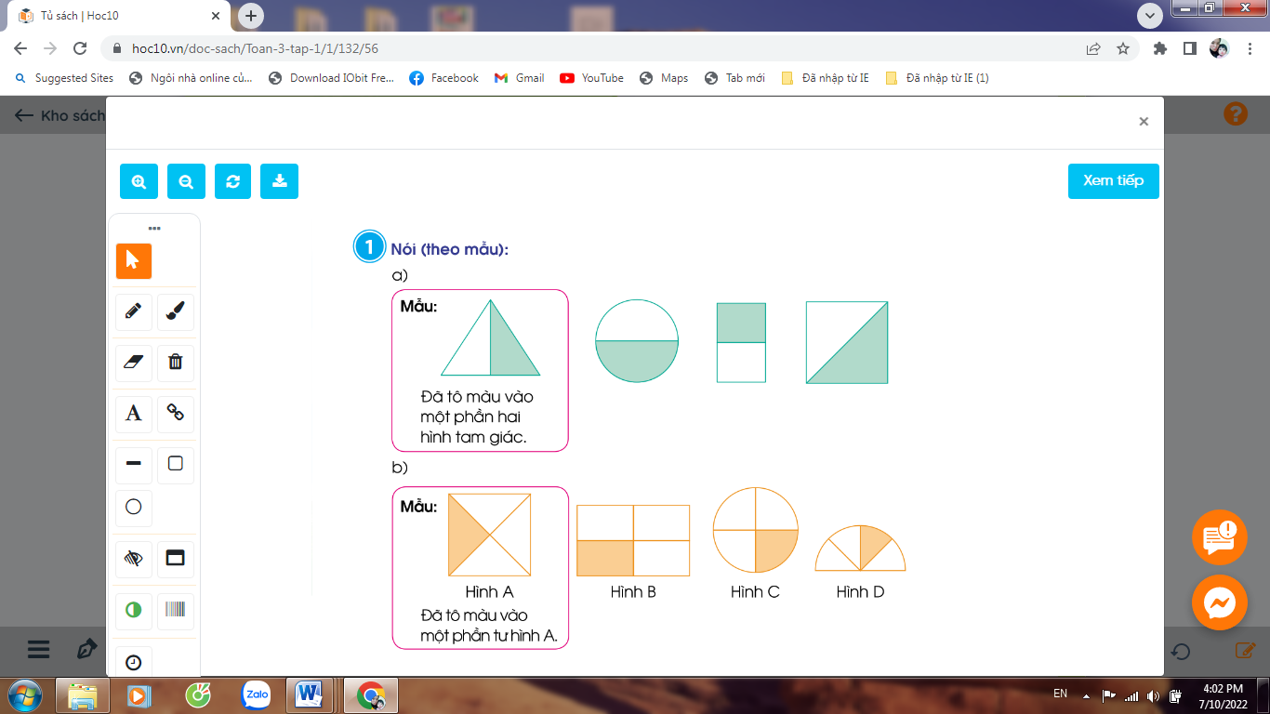  - Hình tam giác chia làm mấy phần ?  - Đã tô mày đi mấy phần ?  -> Như vậy: Đã tô màu một phần hai hình tam giác.  - Yêu cầu HS làm việc theo nhóm đôi trả lời các hình còn lại:  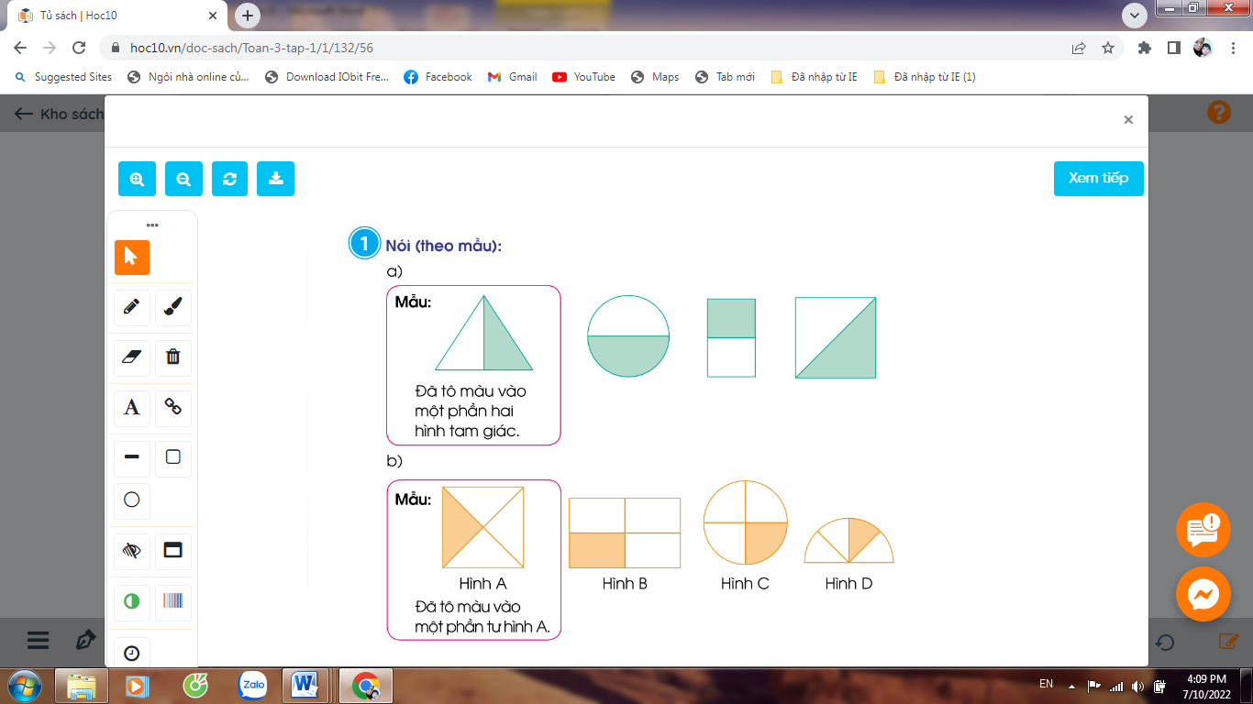  - GV nhận xét, tuyên dương  b) Hướng dẫn tương tự như ý a  - Yêu cầu HS làm việc theo nhóm đôi trả lời các hình:  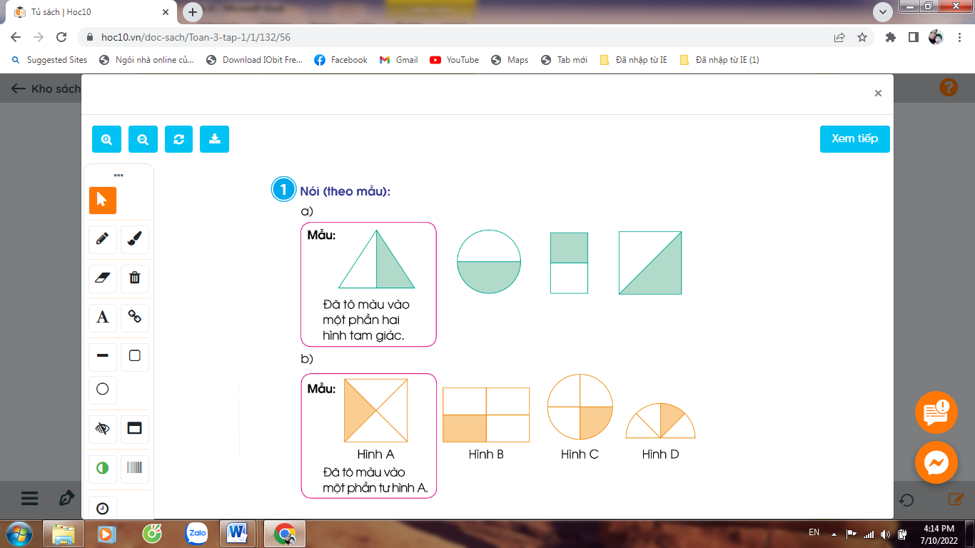  - GV nhận xét, tuyên dương  Bài 2: (Làm việc cá nhân)  - Đã tô màu hình nào?  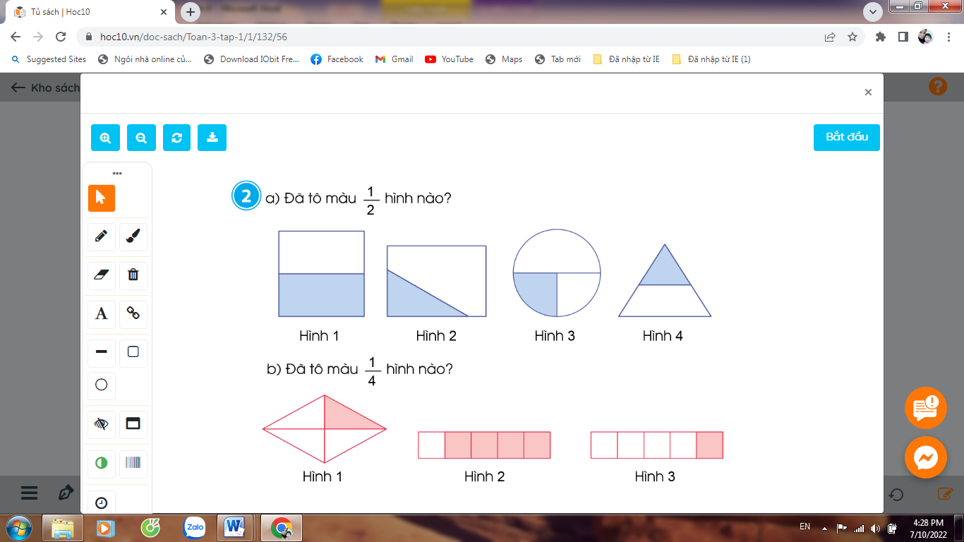  Để biết đã tô màu vào hình nào phải nhận ra hình nào dược chia thành 2 phần  - GV nhận xét  b) Làm tương tự như ý a  Đã tô màu hình nào?  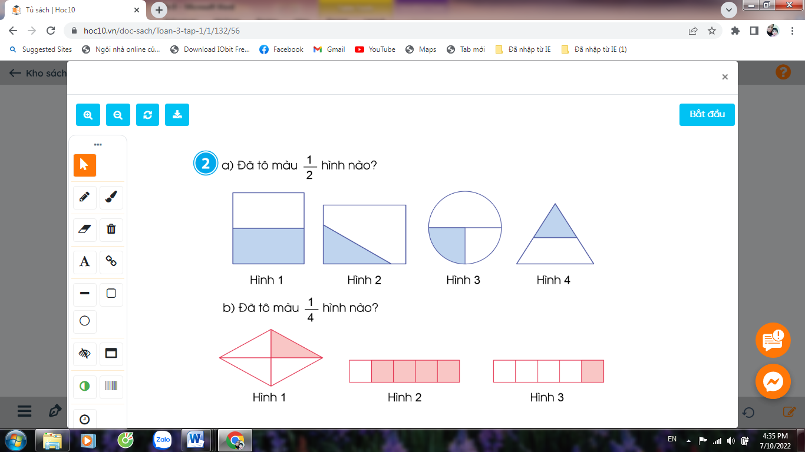  GV nhận xét  Bài 3: (Làm việc chung cả lớp)  a)- GV hướng dẫn HS thực hành gấp, tô  Bước 1: Gấp đôi 1 tờ giấy rồi trải tờ giấy ra  Bước 2: Tô màu vào tờ giấy  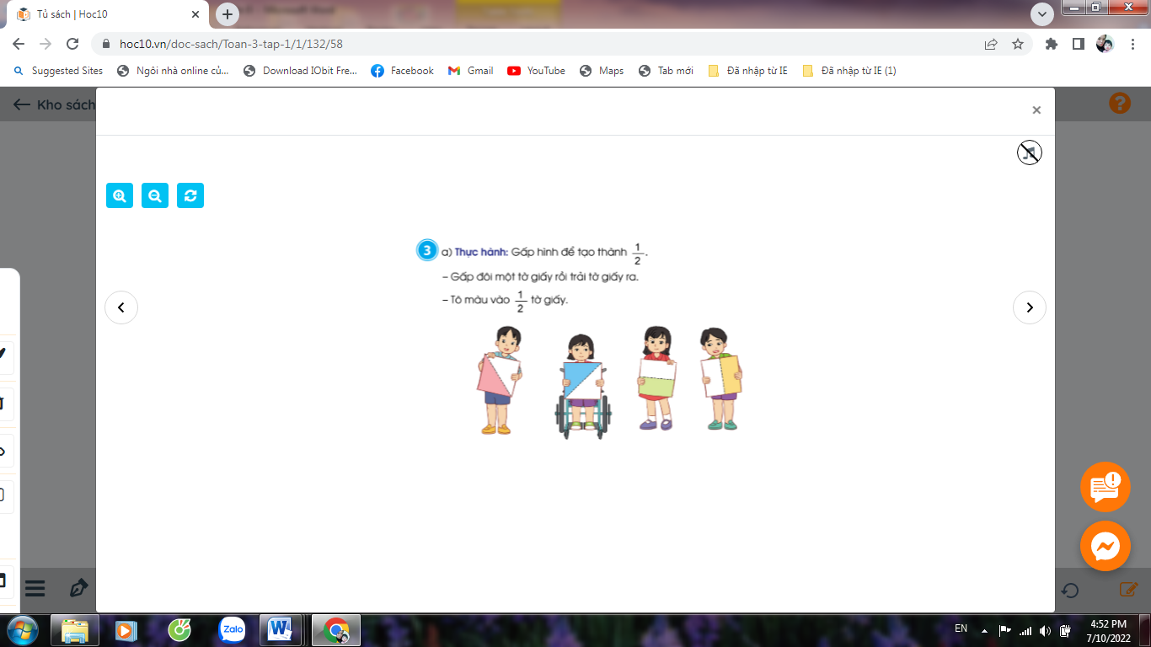  Nhận xét  b)Hướng dẫn HS tương tự như ý a  Gấp hình để tạo thành  Bước 1: Gấp đôi 1 tờ giấy rồi lại gấp đôi tiếp.  Bước 2: Vuốt thẳng góc rồi rải tờ giấy ra  Bước 3: Tô màu vào tờ giấy.  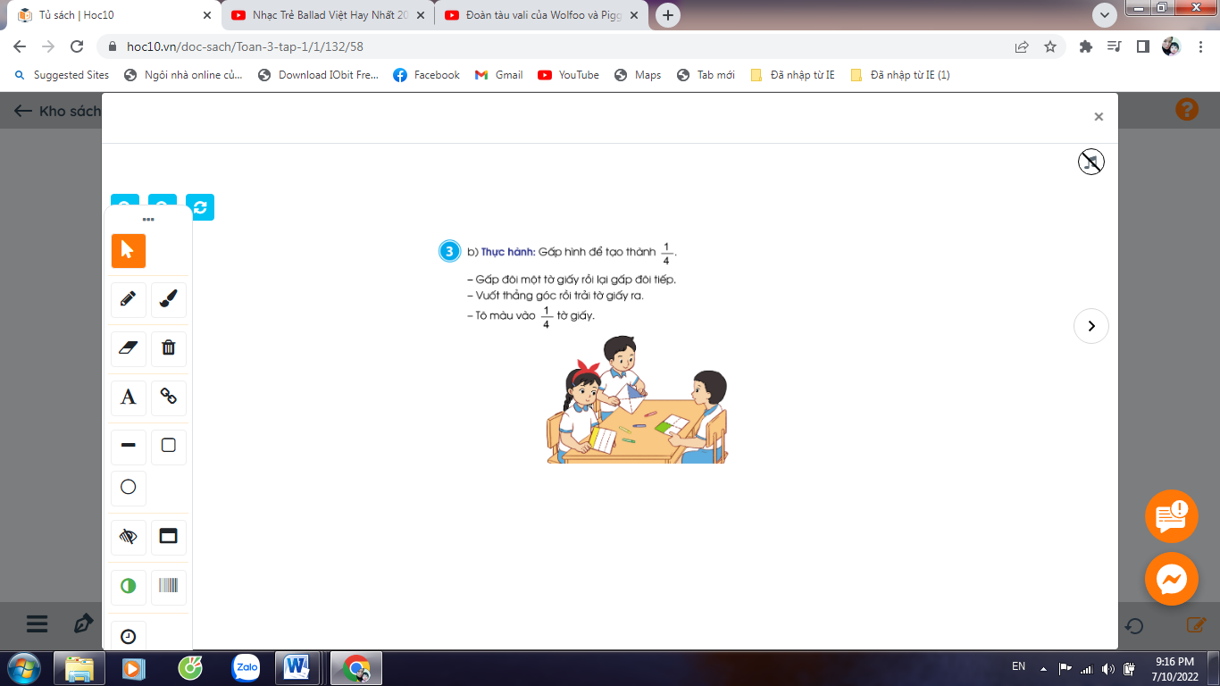  - Gv nhận xét, tuyên dương | - HS đọc thầm yêu cầu  - HS quan sát  - Hình tam giác chia làm 2 phần  - Đã tô màu đi 1 phần.  - HS làm việc theo nhóm  - Đại diện chia sẻ đáp án  + Đã tô màu một phần hai hình tròn.  +Đã tô màu một phần hai hình chữ nhật.  + Đã tô màu một phần hai hình vuông.  - HS nhận xét  - Lắng nghe  - HS làm việc theo nhóm  - Đại diện chia sẻ đáp án  + Đã tô màu một phần tư hình B.  +Đã tô màu một phần tư hình c.  + Đã tô màu một phần tư hình D.  - HS nhận xét  - Lắng nghe  - HS đọc thầm yêu cầu  HS lắng nghe.  - HS chia sẻ bài làm: Hình 1 được chia thành 2 phần bằng nhau, đã tô màu 1 phần. Vậy đã tô màu hình 1.  - Hình 2,3 và 4 không được tô màu vào một phần hai.  - HS chia sẻ bài làm: Hình 1 được chia thành 4 phần bằng nhau, đã tô màu 1 phần. Vậy đã tô màu hình 1.  - Hình 2,3 không được tô màu vào một hai.  - HS quan sát.  HS thực hành, chia sẻ trước lớp.  - Nhận xét  - HS quan sát.  HS thực hành làm bài cá nhân  - HS chia sẻ bài làm  - Nhận xét
4. Vận dụng
- Mục tiêu:
+ Củng cố những kiến thức đã học trong tiết học để học sinh khắc sâu nội dung.
+ Vận dụng kiến thức đã học vào thực tiễn.
+ Tạo không khí vui vẻ, hào hứng, lưu luyến sau khi học sinh bài học.
- Cách tiến hành:
- GV cho HS nêu yêu cầu bài 4.  Trang muốn ăn chiếc bánh, Nguyên muốn ăn cái bánh. Em hãy chỉ giúp hai bạn phần bánh thích hợp ở hình bên  - GV mời HS giải thích về số phần của chiếc bánh.  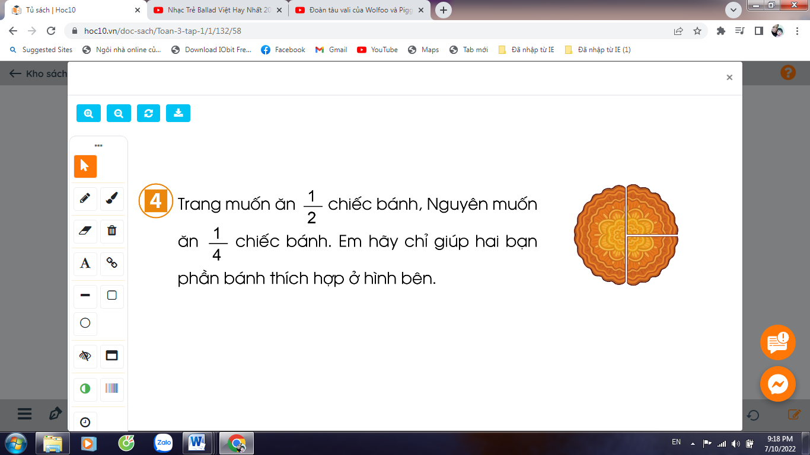  - GV mời HS khác nhận xét  - GV giải tích, bổ sung và tuyên dương.  - Nhận xét tiết học, dặn dò bài về nhà. | HS nêu yêu cầu.  - 1 HS giải thích: Chiếc bánh được cắt đôi theo chiều dọc, nửa bên trái được $\frac{1}{2}$, bửa bên phải cũng được $\frac{1}{2}$. Nửa bên trái tiếp tục được cắt đôi theo chiều ngang, ta được $\frac{1}{2}$ của 1 nửa tức là $\frac{1}{4}$ cả cái bánh. Vậy Bạn Trang muốn ăn$\frac{1}{2}$ cái bánh sẽ lấy nửa bên trái. Còn bạn Nguyên muốn ăn $\frac{1}{4}$cái bánh sẽ lấy một phần bên phải ($\frac{1}{4}$).  - 1-2 HS khác nhận xét.
4. Điều chỉnh sau bài dạy:
.....................................................................................................................................
.....................................................................................................................................

